5 клас
Розробка уроків з теми:
Льюїс Керролл «Аліса в Країні Див»

Казковий світ, де немає ніяких обмежень для
вільного польоту фантазії
Г. К. Честертон
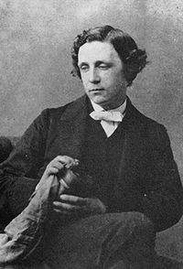

Англічанин-вікторіанець ступає по світу в яскравому сонячному сяйві солідарності й міцності. Та інколи нетутешній кошмарний вітер вривається в його душу й підсвідомість, витягує його із ліжка і кидає у вікно, у світ вітру й місячного блиску, - і він летить, відірвавшись від землі…
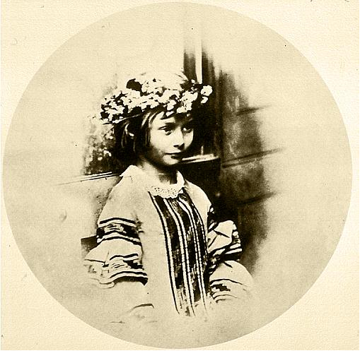

Тема: Льюїс Керролл. Повість-казка «Аліса в Країні Див».
Персонажі, які оточують головну героїню.
Мета: Поглиблювати знання учнів про зв'язок повісті та літературної казки;
розвивати навички виразного читання художнього тексту;
виховувати вічні цінності: співчуття, вміння дружити, милосердя.
Обладнання: портрет письменника, фотографії, текст твору, ілюстрації, декорації для інсценізацій.
Тип уроку: вивчення нового матеріалу.

Дайте мені казки – у них закладений матеріал для всього великого і прекрасного…
Ф. Шиллер

Хід уроку
І. Актуалізація опорних знань
ІІ. Підготовка до сприйняття теми
4 липня 1862 року Чарлз Лютвідж Джонсон, викладач математики одного із оксфордських коледжів, у товаристві трьох юних дочок ректора цього коледжу здійснив прогулянку на човні, а потім показам їм свою колекцію фотографій (він дуже захоплювався фотографією, цим найновішим винаходом тієї епохи).
- Тож давайте послухаємо, що з цього приводу скажуть дослідники його творчості.
Дослідники
1850 р. Середина XIX сторіччя. Льюїс Керролл виступає нетиповою фігурою у фотографічному світі. Всі його роботи наповнені радістю, і ви в цьому можете переконатися, придивившись до них. Ви помітите і те, що він не боявся експериментувати. А його найкращі фотографії характеризують його як винахідливого художника. Льюїс Керролл ніколи не боявся нестандартних ходів, тобто фотографував як і в студії, так і на відкритому повітрі. Адже на його фотографіях діти сміються, сумують, бувають похмурими, грають, читають, дивляться із-за дерев. Як пригадувала Аліса Лідделл: «Набагато цікавіше, ніж фотографуватися, було отримати допуск до темної кімнати і дивитися, як Льюїс Керролл проявляє скляні пластини»
Учитель.
- Як ви думаєте, він би здивувався, побачивши ваші кольорові фото?
Відповідь учнів. Хтозна, адже коли він в 1890 р. вперше побачив фонограф, то жалкував про те, що йому не дано забігти на 50 років вперед і побачити, яким буде дивовижний винахід у його сучасній формі.
Учитель.
- Я не знаю, чи доведеться нам жалкувати, зате точно знаю, що ви отримаєте задоволення, прочитавши книгу про Алісу.

Так от, одну із трьох дівчаток звали справді Аліса на прізвище Лідделл, і їй було десять років. На відпочинку вона попросила містера Доджсона розказати казку. Повернувшись додому, він записав контури сюжету. Казка мала назву «Пригоди Аліси під землею». Три роки потому вона вийде в світ під назвою «Пригоди Аліси в Країні Див».

Коли Керролла вже давно не було на світі, відома письменниця Вірджінія Вулф написала про нього: «За його прозорою чистотою ховається незвично твердий кристал,» і що «в ньому було приховане дитинство. Воно залишалося в ньому повністю у всій його повноті…він зміг зробити те, що більше нікому не вдалося, - зміг повернутися у світ дитинства, відтворивши його таким, що навіть і ми стаємо дітьми.»

То як же склалася доля веселого витівника-казкаря, три чверті життя якого складали діти?
Методика «Гарячий стілець»
12 запитань
- Оксана Забужко говорила про те, що у Льюїса Керролла світ дітей і світ дорослих… протистоять один одному. Невідомо, котрий із них сам письменник уважав за справжній.
- Англійці кажуть: «Якщо ви не знаєте Алісу й Чеширського Кота, Капелюшника й Шаленого Зайця, ви нічого не знаєте про Англію».
- Льюїсу Керроллу випало жити в Англії в добу, яка від імені королеви Вікторії отримала назву «Вікторіанська».
- Діти мусили ходити повільно й поважно, говорити…правильною й гарною мовою, гратися в тихі й малорухливі ігри, не дошкуляти дорослим і займатися лише корисними справами.
- Розмірковуючи про світ дітей та дорослих, про поняття правильне та неправильне, Льюїс Керролл створив казковий світ…, де не було ніяких обмежень для вільного польоту фантазій.
- У його особистості поєдналося непоєднуване: математик і письменник, священик і фотограф, філософ і великий друг дітей.
- Його псевдонім містить певну загадку.
Своє справжнє ім’я Чарлз Лютвідж Доджсон письменник переклав латиною Каролос Людовікус, знову переклав англійською й переставив слова місцями і з’явилося ім’я Льюїс Керролл.
- Він народився 27 січня 1832 року в селищі Дерсбері (графство Чешир) у родині священика.
- Він навчався у найдавнішому у світі Оксфордському університеті та у 23 роки став викладачем математики коледжу Крайст Черт.
- Серед його добрих знайомих були доньки ректора Оксфордського коледжу сестрички Лоріна, Аліса та Едіт Лідделл.
- Саме для його улюблениці Аліси Лідделл і її сестричок була створена повість-казка «Аліса в Країні Див».
- У «Країні Див» усі земні правила летять шкереберть, …тут можна бігати за Білим Кроликом, робити дурниці, дражнитися й поводитися правильно.

Діалог між учителем і учнями
Отже, ми дізналися, що в його особистості поєднувалося непоєднане. Тобто веселий витівник-казкар полюбляв не тільки театр, музику, був професором математики й логіки, щиро любив дітей, любив грати в найкращі у світі логічні ігри, і, взагалі, умів трикутники перетворювати на іграшки (заздалегідь діти підготували кольорові трикутники з надписами про те, що полюбляв письменник. Ці трикутники учні прикріплюють магнітами до дзеркальної піраміди).

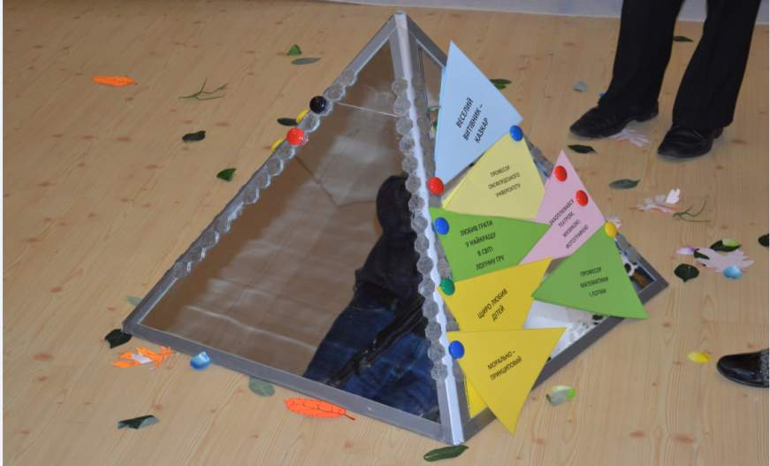
- Полюбляв всілякі технічні інновації
- Людина, у якої бували канікули в його розумі, але його почуття канікул ніколи не знали
- Він увійшов у свій власний ірраціональний (недосяжний) рай саме через залізні ворота раціонального (розумного) світу.
Відкривається дошка, де написана тема уроку з фотографіями героїв казки «Аліса в Країні Див».
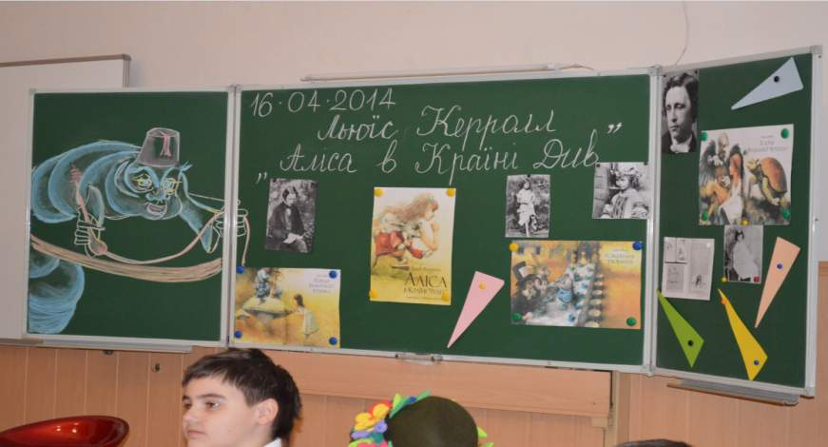
Шановний клас, а вам сьогодні хотілося б увійти разом з Алісою в її недосяжний світ через залізні ворота теперішнього часу? (відкривається дошка, на якій намальовані ворота недосяжного світу) Так.
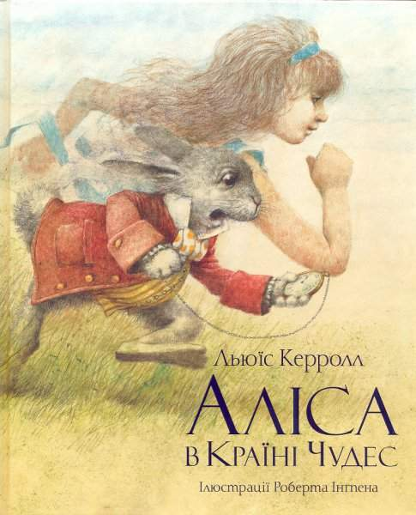
То ж вперед. Як все починалось?
міні-сценка: розділ перший «Униз і вглиб кролячою норою»
- автор читає англійською мовою оригіналу
- Перекладач перекладає українською
- сестра Аліси
- Аліса
- кролик

Початок уроку
Автор. Алісі це вже набридло – сидіти отак із сестрою на березі й нічогісінько не робити. Зо два рази вона зазирнула до сестриної книжки, але там не було ні малюнків, ні розмов, що за користь із таких книжок? – гадалося їй.
Аж тут – хвиць! – повз неї промчав Білий Кролик із рожевими очицями.
Тут не було, звичайно, жодної химери; не здивувалась Аліса навіть тоді, коли Кролик промовив сам до себе.
Кролик: Ой лишенько, лишенько! Як я спізнився!
Автор. Аліса здивувалася Кроликові саме тоді, коли він дістав із кишені жилета годинника, поглянув на нього й прожогом кинувся геть, Аліса аж підскочила – їй спало на думку, що вона ніколи ще не бачила кролика з годинником, та ще й у жилеті! Аж тремтячи з цікавості, вона помчала навздогін – і саме встигла помітити, як Кролик майнув до великої нори під живоплотом.
Тієї ж миті Аліса кинулася за ним – навіть не подумавши, як потім вибратися назад.
Учитель. Як ви думаєте, шановні учні, чи легко було Льюїсу Керроллу придумати щось нове? Які спогади є про це?
Учень. Із спогаді Льюїса Керролла: «Я чудово пам’ятаю, - писав Льюїс Керролл, - як у відчайдушній спробі придумати щось нове, я для початку відправив свою героїню під землю – через кролячу нірку, нітрохи не думаючи про те, що з нею буде далі…» А ця героїня була ніхто інша, як сама замовниця історії – Аліса Плезанс Лідделл.
Учитель. Однак найцікавіше – те, що в Доджсоновій казці дівчата впізнавали й себе, й своїх знайомих.
- Назвіть, будь ласка, кого ви впізнали?
Відповідь учнів. Наприклад,:
- Чванькуватий Папуга Лорі – це найстарша сестра Аліси (Лоріна, 14 років)
- Орля – молодша сестра Аліси (Едіт, 8 років)
- Качур – Робінсон Дакворт
- Миша – панна Прікетт (гувернантка дівчаток)
- Вигадник птах Додо – Доджсон (Льюїс Керролл)
Робота з ілюстрацією Роберта Інгпена «Аліса в Країні Див»

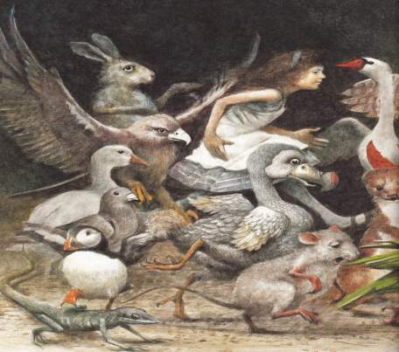
Робота зі схемою до повісті-казки «Аліса в Країні Див» -
Образи англійського фольклору
Персонажі, навіяні образами англійського фольклору
«Аліса в Країні Див»
1865 рік
«Паточна Криниця»
З казки Садового Вовчка –назва цілющого мінерального джерела в околицях Оксфорда
Солоний Заєць і Капелюшник

Прийшли з народних приказок про шаленців:
«Казиться, наче Солоний Заєць», «Божевільний, як Капелюшник»
Чеширський кіт
Прийшов з приказки
«Усміхається, як Чеширський кіт» - так говорили земляки Льюїса Керролла
«Вірші-нісенітниці»
Пародії на хрестоматійні поетичні твори
Роберта Сауті
Джейн Тейлор
Мері Хаунт
Джеймса Сейльса
Девіда Бейтса
Історія про суд над Пройдисвітом – Валетом, що вкрав у Королеви пироги
Взята із англійської дитячої пісеньки із збірника «Вірші Матінки-Гуски»
Діалог між учителем і учнями.
Ми рухаємося далі і говоримо про те, що Аліса - уявна дитина і при цьому вона постає перед нами живішою, ніж дівчина, яка справді існувала. І в справжній, і в уявній відчувається якась манерність того часу. Перед нами ніби постає фотографія тих часів.
- Чи це просто лише забава?
А можливо, Льюїс Керролл втікав від педагогічної похмурості. Адже він сам говорив, що робити смішними можливо лише речі серйозні або дуже урочисті.
- А ще письменник казав:
«Бідна, бідна Аліса! Мало того, що її спіймали й заставили вчити уроки, її ще заставляють повчати інших. Аліса тепер не тільки учениця, але й класична наставниця».
- А якою він її бачив? (із спогадів Льюїса Керролла)
«Якою я бачив тебе, Алісо, в своїй уяві? Яка ти? Любляча – це насамперед, - любляча й ніжна: ніжна, як оленятко, й любляча, як собака (пробачте мені це прозаїчне порівняння, але я не знаю в світі чистішої й довершенішої любові!), а ще чуйна, ввічлива й привітна з усіма – з великими й малими, з могутніми й кумедними, з королями й хробаками, ніби ти сама – королівна в гаптованому золотому убранні. А ще – довірлива, ладна повірити в найнеможливішу нісенітницю та прийняти її з безмежною довірою мрійниці; і, нарешті, - допитлива, до відчаю допитлива, рада тими радощами, які даються лише в дитинстві, коли увесь світ – новий і чудовий, коли горе та гріх – лише слова, порожні звуки, що нічого не означають».

Учитель.
Тож помандруємо з «безмежною довірою мрійниці - Аліси» сторінками повісті-казки. І в цьому нами допоможе схема «Глибокі традиції англійського духу» у книжці «Аліса в Країні Див».
Це як ніби відчути вільне падіння Аліси. Але не в нору Білого Кролика, а у фантастичний світ чарівної атмосфери, що створюють дивовижні події Логічної Гри казкових персонажів:
- озеро сліз
- птахи й звірі розмовляють
- незвичайні властивості предметів
- збільшення і зменшення Аліси
- золотий ключик
- чарівний садочок
- стрімкий рух героїні в різних просторах та інше
Схема «Глибокі традиції англійського духу» у книжці «Аліса в Країні Див»
«Аліса в Країні Див»

Повість-казка

Манерність вікторіанської доби
Казковий світ вільного польоту фантазії



Давня фотографія тих часів

Національний інститут

Класика педагогічної думки

Незабруднене джерело англійської віри
Історична спадщина
Канікули для душі і розуму
Найкраща у світі Логічна Гра
Щира любов до дітей
Вчитель.
І щоб показати свою щиру любов до дітей, автор уводить Алісу у фантастичний світ, чарівну атмосферу якого створюють дивовижні події (гонитва за Білим Кроликом, падіння дівчинки в його нору, знаходження загадкової кімнати, утворення від сліз Аліси цілого озера), казкові персонажі (Білий Кролик і Миша, які вміють розмовляти; птахи й звірі, що опинилася в озері сліз) і предмети, наділені незвичайними властивостями (за допомогою напоїв і їжі Аліса збільшується або зменшується, золотий ключик має відчинити дверцята в чарівний садок). На початку книжки Льюїс Керролл протиставляє нудьгу та розчарування Аліси від книжки « без малюнків та розмов» (тут маються на увазі надто повчальні й нецікаві для дітей твори того часу.)

Давайте поміркуємо над сценкою із п’ятого розділу «Порада Блакитної Гусениці».
Сценка.
Персонажі: - автор
- Блакитна Гусениця
- Аліса

Автор.
- Кілька хвилин Гусениця та Аліса мовчки роздивлялись одне одного. Аж нарешті Блакитна Гусениця витягла з рота кальян і сонно, поволі промовила:
Гусениця.
- Ти… хто така?
Автор.
- Для розмови такий початок не дуже підходив, отож Аліса розгублено відповіла.
Аліса.
- Я… не знаю, сер, хто я…принаймі зараз…Ні, я знаю, ким я прокинулася вранці, але ж відтоді я кілька разів мінялася.
Гусениця.
- Що за дурниці! Ти що, сама не своя?
Аліса.
- Ні, мабуть, чужа,
- Ви ж самі бачите, сер, що я – це не я…
Гусениця.
- Ні, не бачу
Аліса.
- Боюся, що не зможу пояснити вам краще.
- Я сама нічого до ладу не розумію… Стільки разів мінялася за один день – це така плутанина!
Гусениця.
- Аж ніяк!
Аліса.
- Ну, з вами, мабуть, просто не траплялося такого.

Обговорення.
Діалог між учителем і учнями.

- Чому так важко Алісі дати відповідь на просте запитання Блакитної Гусениці?
«Ти, хто така?»
- Як би ви продовжили таке речення:
«Я прокинувся вранці…»
- Блакитна Гусениця була здивована поведінкою Аліси, тому вона порадила їй: « Ніколи не виходити із себе»
Як ви це розумієте?
Чи траплялося таке із вами?
Це легко чи важко?

Учитель.
У розділі шостому «Порося та перець» з’являється нова героїня, хто вона?
Учень. У розділі 6 з’являється Герцогиня, яка втілює у творі сувору мораль «вікторіанської» доби. Вона всіх повчає, але в її будинку стояв справжнісінький гармидер: «Хтось верещав, хтось чхав, і час від часу чувся оглушливий брязкіт, наче там били посуд». У домі неможливо було дихати від перцю, розсипаного скрізь. У такий спосіб Льюїс Керролл критикує задушливу атмосферу того часу. Герцогиня зі своїми жорстокими методами й вимогами («Відтяти їй голову!», «Якби ніхто не пхав свого носа до чужого проса, земля крутилася б куди шпаркіше», «Ой, дай мені спокій!») уособлює обмеженість мислення й тогочасну систему виховання, де не було поваги до дитини, до її прав і свобод.
Сценка за вибором учителя.
Отже, в Країні Див не перестають коїтися чудеса. Звичайнісінька дитина спочатку рохнула в руках Аліси, а потім просто перетворилася на порося, а ще з’являється Чеширський Кіт, про якого ми вже чули.

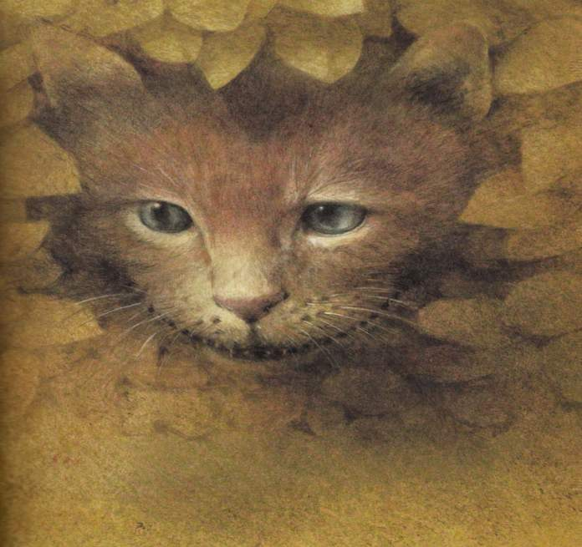

Обговорення тексту.
- Що означає для Вас таке порівняння? «От якби воно виросло, - з нього вийшов би страшенно бридкий хлопчисько… А поросятко з нього таке гарненьке!»
- Чи можете Ви пригадати щось подібне?
- Чому Солоний Заєць може бути божевільним?
Приклад відповіді. Тому, що його вчинки позбавлені змісту. Він діє необдумано. Виявляє необережність у своїх діях, не враховуючи можливість небезпеки.

Продовження обговорення розділу шостого «Порося та перець»
Сценка за вибором учителя

- Чому Аліса була така здивована, коли побачила усмішку без кота?
«Отакої! Бачила я котів без усмішок, але – усмішку без кота! Такої дивовижі мені ще ніколи не траплялося!».
- Як можна побачити усмішку без кота?
- А в реальному житті, чи можете Ви побачити «усміхнені очі?»

Учитель. А що ж це за англійська традиція пити чай о п’ятій годині вечора?

Приклад відповіді учня.
- У розділі сьомому «Божевільне чаювання» (англ. «A mad tea party») автор спирається на англійську традицію пити чай о п’ятій годині вечора (у творі – о шостій, до речі, саме о шостій збиралися пити чай доктор Доджсон і сестри Лідделл). Аліса п’є чай в компанії Капелюшника, Шаленого Зайця й Садового Вовчка. Це божевільне чаювання називається саме так, бо його учасники не хотіли змінювати свої чашки, а натомість мінялися місцями.
- Письменник також використовує давню англійську традицію створення загадок, що не передбачали відгадок. Капелюшник запитує Алісу:
- Чим ворона схожа на письмовий стіл?
Автор стверджує, що не все у світі має логічне пояснення. Однак те, що немає пояснення, не означає, що цього не існує взагалі.

Тож давайте подивимось, як усе відбувалося?
Сценка із розділу сьомого «Божевільне чаювання»
Персонажі: - автор
- Аліса
- Садовий Вовчок
- Солоний Заєць
- Капелюшник
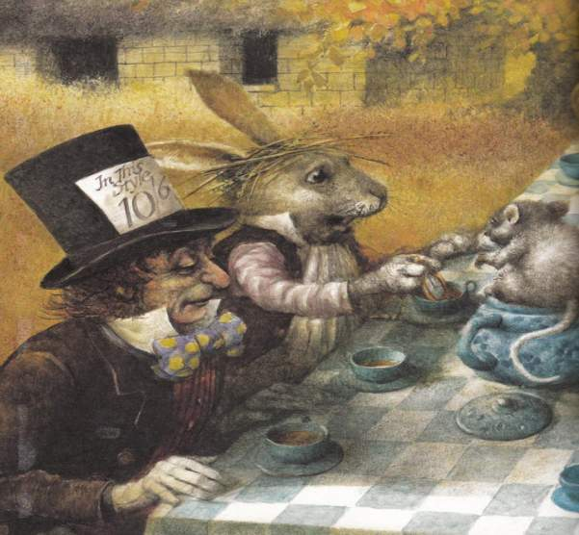

Автор.
- Перед хатиною під деревом стояв стіл; за ним пили чай Солоний Заєць і Капелюшник. Між ними сидів, дрімаючи, Садовий Вовчок, а ті спиралися на нього ліктями, наче на подушку, і розмовляли просто у нього над головою.
Аліса.
- Бідолаха цей Вовчок!
- Добре хоч, він спить – йому, мабуть, усе одно!
Автор.
Стіл був великий, але всі троє скупчилися в одному його кутку.
Солоний Заєць і Капелюшник.
- Зайнято, зайнято!
Аліса.
- Та тут повно місця!
Солоний Заєць.
- Випий вина
Автор.
- Аліса оглянула стіл, але не побачила там нічогісінько, крім чаю.
Аліса.
- Щось я не бачу його.
Солоний Заєць.
- А його тут і немає.
Аліса.
- Навіщо ж пропонувати? Хіба це ввічливо?
Солоний Заєць.
- А сідати за стіл без запрошення – хіба це ввічливо?
Аліса.
- Я ж не знала, що це все для вас. Вас тут троє, а стіл накрито на багатьох.
Капелюшник.
- Піди краще підстрижися.
Аліса.
- Хіба можна так дорікати незнайомим? Це ж просто грубощі!

Автор.
- Капелюшник витріщив очі, та сказав у відповідь зовсім інше:
- Чим ворона схожа на письмовий стіл?
Аліса
- Стривайте –но, зараз відгадаю.
Солоний Заєць.
- Ти хочеш сказати, що думаєш, ніби знаєш відповідь?
Аліса.
- Авжеж.
Солоний Заєць.
- Отак би й сказала, що думаєш.
Аліса.
- Я завжди кажу те, що думаю, - тобто думаю те, що кажу…Врешті, це ж одне й те саме…
Капелюшник.
- Анітрохи! Так ти ще скажеш, ніби «Я їм те, що бачу» і «Я бачу те, що їм» - одне й те саме!
Солоний Заєць.
- Так ти ще скажеш, ніби «Я люблю те, що маю» і «Я маю те, що люблю», - одне й те саме!
Садовий Вовчок.
- Так ти ще скажеш, ніби «Я дихаю, коли сплю» і «Сплю, коли дихаю»!
Капелюшник.
- Ну, для тебе це справді одне й те саме.
Автор.
- З хвилину вся компанія сиділа мовчки, поки Аліса пригадувала всі дрібниці, що знала про ворон та письмові столи.
Капелюшник.
- Який сьогодні день?
Аліса.
- Четверте травня.
Капелюшник.
- Аж на два дні бреше. Казав я тобі: не змащуй годинника маслом!
Автор.
- Сердито мовив він до Солоного Зайця.
Солоний Заєць.
- Масло було щонайкраще.
Капелюшник.
- А нащо ти брав його хлібним ножем? Напевно, туди крихти потрапили!
Автор.
- Солоний Заєць узяв годинник, понуро поглянув на нього, тоді вмочив у чашку з чаєм і ще раз поглянув, але більше нічого придумати не міг.
Заєць.
- Масло було щонайкраще!
Аліса.
- Що за кумедний годинник! Не години, а дні показує!
Капелюшник.
- Ну то й що? Хіба твій годинник роки показує?
Аліса.
- Ні, що ви, - він тоді цілий рік стоятиме!

Обговорення.
Учитель
- Я не знаю як вам, але мені дуже сподобалася літературна гра словами й змістом. Із розвитком сюжету стає все цікавіше й веселіше.
- Чи помітили ви характерний для Льюїса Керролла прийом перестановки слів у реченні? Якщо так, то наведіть приклади.

Приклади відповідей учнів
- Так. Ця гра мені дуже сподобалася. На мою думку, Льюїс Керролл всього на всього грає в Політичну Гру, і це було його великим досягненням, тому що вона була новою і дуже цікавою.
- Ось, наприклад, ми це щойно побачили у грі наших однокласників.
«Я завжди думаю, - хутко відповіла Аліса, - тобто думаю те, що кажу…Врешті це ж одне й те саме…»
- Анітрохи, заперечив Капелюшник.
- Так ти ще скажеш, ніби, «Я їм те, що бачу» і «Бачу, те що їм» - одне й те саме.
- Так ти ще скажеш, - промовив крізь сон Вовчок, - ніби «Я дихаю, коли сплю» і «Сплю, коли дихаю» - одне й те саме?

Учитель
- Ми йдемо далі, і я вам кажу про те, що незвичайна казка стала улюбленою книжкою як для малих, так і для дорослих слухачів. Цією химерною повістю-казкою, яка дуже швидко розійшлася на прислів’я та приказки, була зацікавлена навіть сама королева Вікторія.
- Але чому книгу «Аліса в Країні Див» називають не тільки казкою, а й повістю?
- Чому два літературних жанри поєднанні в одному?

Робота з таблицями ознаки повісті та казки

Повість | Казка
Обсяг - середній між оповіданням і романом | Свідома вигадка, щ о мала на меті повчання. В основі – протиставлення мрії і дійсності
У повісті можуть змальовуватися кілька подій, об’єднаних навколо одного або кількох персонажів (розгалужений сюжет) | Дійові особи (люди, рослини, звірі), згруповані контрастно, виступають носіями певних людських якостей
Більша кількість персонажів, повніша та глибша їхня характеристика | Герой – творець своєї долі, бореться за неї
Велика роль різноманітних описів, у тому числі портретів, пейзажних замальовок, а також відтворення душевних станів | Традиційна структура і композиція (зачин, основна частина, кінцівка), подібні початки і заключення
Сюжет часто не завершений (відкритий фінал), оскільки письменник зображує лише певну частину життя персонажів | Сюжет багатоепізодний із драматичним розвитком подій, але щасливим закінченням

Висновок
Отже, повість-казка «Аліса в Країні Див» є класичною педагогічною думкою з історичною спадщиною, в якій присутня манерність вікторіанської доби. А ще наша Аліса – героїня казки, може радо розмовляти з Чеширським Котом, Шаленим Зайцем, Садовим Вовчком та іншими героями.
Учитель
- Діти, а скажіть, будь ласка, які предмети ви вивчаєте?
- А чи є у вас предмети, які відірвані від життя?
- Про що йде мова у розділі дев’ятому «Історія Фальшивої Черепахи?»

Приклади відповідей.
- У кумедній розповіді Фальшивої Черепахи про школу, учителів і навчання критикується тогочасна система освіти, у якій було чимало предметів, відірваних від реального життя. Деякі із них діти просто не розуміли.
- В країні, де жила Фальшива Черепаха вчили чіпати, кусати, дограванню, відмиванню, миленню й приниженню.
- А ще за учителя у них був Старий Краб, який викладав пташину мову: грацьку, мартинську, а замість слова уроки, використовували слово мороки. А Грифон називав шкільне життя неукою.

Учитель
Робота з підручником, ст. 256. Запитання для тих, хто володіє іноземною мовою.
Який зміст завуальовано в назві шкільних предметів, що згадуються в тексті оригіналу?

Reeling | Кружіння (Хитання)
Writing | Корчення
Ambition | Честолюбство
Distraction | Розвага (Божевілля, безумство)
Uglification | Спотворення
Derision | Висміювання
Mystery | Таємниця
Seography | Морезнавство
Drawling | Розтягнення
Stretching | Розтягнення (Розтягування)
Fainting in coils | Знепритомнення (запаморочення від метушні, шуму)

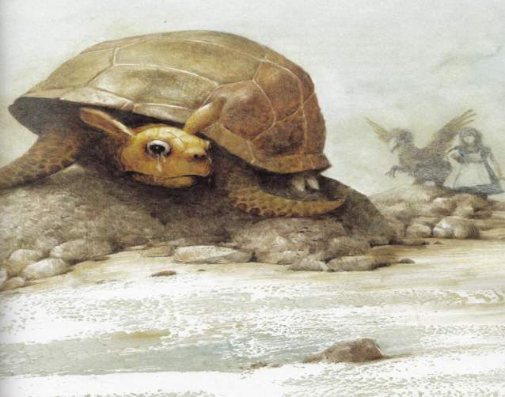

А зараз ми на березі моря. Якісь дивні істоти біля нашої Аліси – Велика Черепаха з телячою головою та Грифон (Грифон – крилата істота з тулубом лева й головою орла). Про що вони так жваво розмовляють? Давайте послухаємо.

Сценка за вибором учителя з 9 розділу «Історія Фальшивої Черепахи»
Після завершення сценки діти грають гру «Море хвилюється раз» та танцюють флешмоб.

ІІІ. Підсумок уроку. Сенкан.

Англічанин-вікторіанець Льюїс Керролл ступає по світу в яскравому сонячному сяйві солідарності й міцності. Та інколи нетутешній кошмарний вітер вривається в його душу й підсвідомість, витягує його із ліжка і кидає у вікно, у світ вітру і місячного блиску, - і він летить, відірвавшись від землі…
А тим часом сестра Аліси «все сиділа на березі, підпершися рукою, милуючися заходом сонця й думаючи про малу Алісу та про її дивовижні пригоди. Вона вже й сама почала дрімати – і теж побачила сон.
І нарешті вона уявила собі, як оця її сестричка згодом виросте, збереже в свої дорослі роки просте й лагідне серце свого дитинства, збиратиме круг себе інших дітей і розповідатиме їм дивовижні казки, від яких у них так само палатимуть цікаві очі; а може, вона повідає їм і свій давній сон про Країну Чудес, розділить із ними їхні маленькі прикрощі та радощі – і пригадає власне дитинство та щасливі літні дні.
За словами Ф. Шиллера, у казці «Аліса в Країні Див» «закладено матеріал для всього великого і прекрасного…»
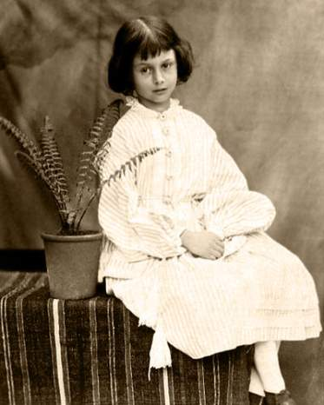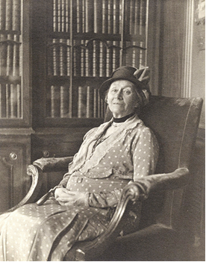

IV. Домашнє завдання.
Подивитися фільм американського режисера Тіма Бертона «Аліса в Країні Див» та порівняти його з книжкою. Назвати сюжетні лінії твору, які Т. Бертон продовжив у нових пригодах Аліси.

